# 武汉大学图书馆借阅平台

# 选题报告

成员：张俊豪、张亦冰、张梦萱

# 1. 项目说明

## 项目目标：

图书馆是大学生活中必不可少的一个元素。为了方便同学们对图书的借阅，本项目目标是构建一个在线图书借阅系统，用户与管理员可以实现登录注册，查询图书的各种信息和借阅情况，在线借书、续借和还书，查看图书馆最新公告，还可以申请为图书馆增加新书等，为同学们的生活提供便利。

## 使用的关键技术：

Asp.net web开发，WPF的前端图形界面设计，多文件上传下载的并行算法。

# 2. 需求分析

## 2.1. 系统用例

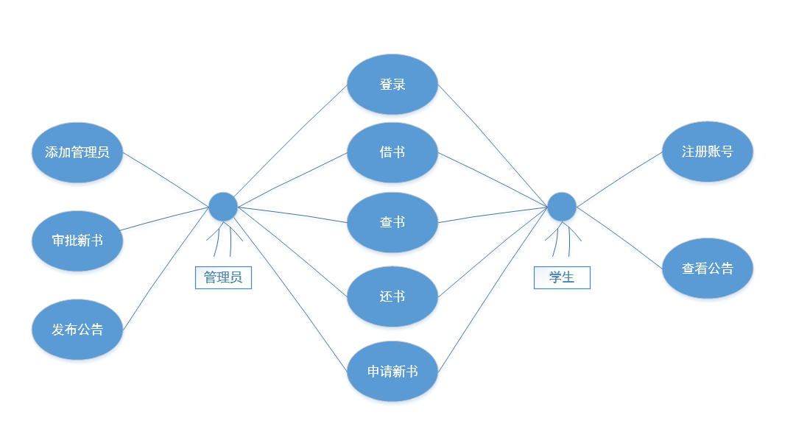

图 1 系统用例图

1. **借书**

**参与者**：管理员、学生

**基本事件流**：用户在登录成功后在功能选择界面选择进入借书界面，调用查书模块输入对书籍的描述，点击借书按钮即可借书。

1. **查书**

**参与者**：管理员、学生

**基本事件流**：用户在功能选择界面选择进入查书界面，可根据书籍名字或作者等搜索手段进行查书，点击查书按钮即可检索书籍。

1. **还书**

**参与者**：管理员、学生

**基本事件流**：用户在功能选择界面选择进入还书界面，调用查书模块查出自己所借书籍，点击还书按钮即可还书，点击续借按钮即可续借书籍。

1. **登录**

**参与者**：管理员、学生

**基本事件流**：用户进入登录界面，输入账号和密码，点击登录按钮登录

1. **申请新书**

**参与者**：管理员、学生

**基本事件流**：用户在功能选择界面选择进入申请新书界面，输入希望图书馆购进书籍的信息，点击确定按钮即可申请新书。

1. **注册账号**

**参与者**：学生

**基本事件流**：学生进入登录界面，点击注册按钮进入注册页面，输入相关信息后点击注册按钮，完成注册。

1. **查看公告**

**参与者**：学生

**基本事件流**：用户登录成功后进入功能选择界面，此时在界面上方会出现文本框，用户可选择查看近期的公告

1. **发布公告**

**参与者**：管理员

**基本事件流**：管理员在功能选择界面选择进入发布公告界面，管理员可编辑新公告，或修改删除以往的公告。

1. **审批新书**

**参与者**：管理员

**基本事件流**：管理员在功能选择界面进入审批新书界面，针对已提交的申请新书请求进行审批处理，可选择同意或拒绝请求，完成新书请求审批。

1. **添加管理员**

**参与者**：管理员

**基本事件流**：管理员在功能选择界面可进入添加管理员界面，输入新入职的管理员的信息即可申请新的管理员账号。

图4 查询文件流程图

## 3. 概要设计

## 3.1. 功能模块设计

图 5功能模块图

1. 用户登录

输入：账号，密码

输出：登录结果

功能概述： 基本的账户登录功能，分为普通用户登录和管理员登录。

1. 用户注册

输入：注册账号，密码，账号类型

输出：注册结果

功能概述：第一次使用软件的用户需要注册录入用户信息；管理员可以增加新的管理员账号

1. 按书名查询

输入：书籍名称

输出：根据书籍名查询关键词匹配到的书籍列表

功能概述：用户输入书籍名称查找书籍

1. 按书号查询

功能概述：可以准确查询到书籍编号对应的书籍

1. 按作者查询

功能概述：返回馆藏内所有由该作者出版的书籍

1. 按出版日期查询

功能概述：返回在指定日期范围内出版的书籍

1. 借阅书籍

输入：选择要借阅的书籍

输出：节约结果

功能概述：用户查询到相关书籍后可以选择借阅，若书籍状态为“在架上”则借阅成功。

1. 续借书籍

输入：选择要续借的书籍

输出：续借结果

功能概述：规定次数内，用户可以续借自己已经借阅的书籍。

1. 归还书籍

输入：选择要归还的书籍

输出：归还结果

功能概述：用户可以查看自己已借书籍，并选择相应书籍归还。

1. 提出申请

输入：要申请的新书名称、作者、版本

输出：提交结果

功能概述：用户向图书馆提出引进新书申请，等待管理员审批。

1. 审批申请

功能概述：管理员审批用户提出的新书申请。

1. 发布公告

输入：新公告的标题、内容

输出：发布结果

功能概述：管理员有权限发布新公告

1. 编辑公告

输入：管理员选择需要编辑的公告并修改内容

输出：编辑结果

功能概述：管理员可以编辑已发布的公告，编辑完毕后将以新公告的形式推送。

1. 查询公告

功能概述：用户可以根据公告的标题、内容、时间范围等查询公告。

1. 删除公告

输入：管理员选择需要删除的公告

输出：删除结果

功能概述：管理员可以删除过期的、错误的公告。

## 3.2. 核心类图

目前确定的类有:

User, Admin, Student, Book, Record, Notice.

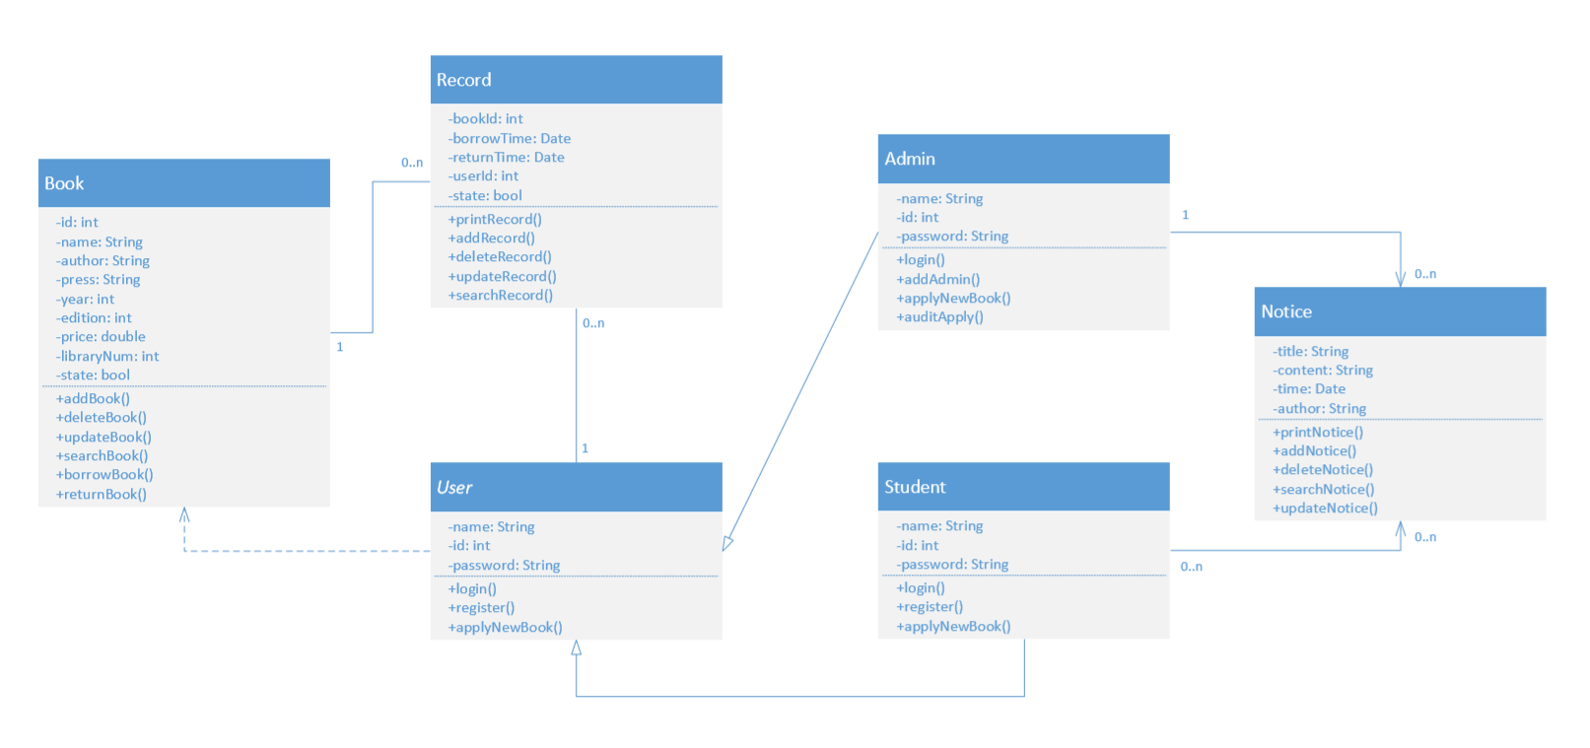类图：

## 3.3 时序图

查书模块：

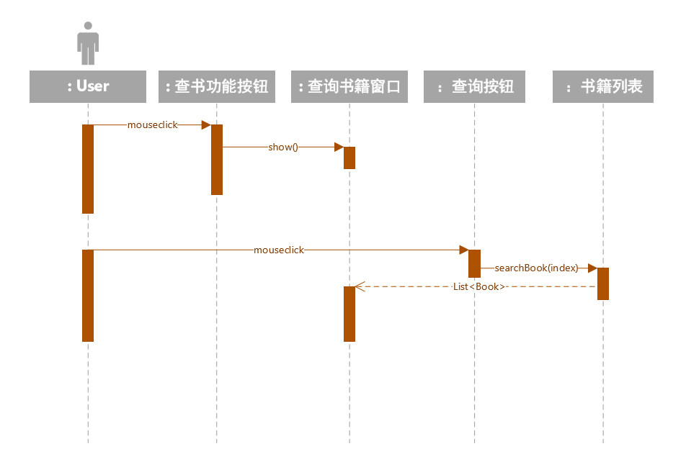

借书模块：

